МИНИСТЕРСТВО ОБРАЗОВАНИЯ РЕСПУБЛИКИ БЕЛАРУСЬ

ГЛАВНОЕ УПРАВЛЕНИЕ ПО ОБРАЗОВАНИЮ
МОГИЛЁВСКОГО ОБЛАСТНОГО ИСПОЛНИТЕЛЬНОГО КОМИТЕТА

УЧРЕЖДЕНИЕ ОБРАЗОВАНИЯ
«МОГИЛЕВСКИЙ ГОСУДАРСТВЕННЫЙ ПОЛИТЕХНИЧЕСКИЙ КОЛЛЕДЖ»

Учебная дисциплина  Учебная группа | Основы алгоритмизации и  программирования  ПО-455

ОТЧЕТ ПО ЛАБОРАТОРНОЙ РАБОТЕ № 1

РАЗРАБОТКА И ОТЛАДКА ЛИНЕЙНЫХ АЛГОРИТМОВ И ПРОГРАММ

Выполнил Савич А.О

Проверил преподаватель
Кашпарова Ю.А.

2021
1 Цель работы

1.1 Формирование умений разрабатывать, выполнять отладку линейных алгоритмов и программ.

Ход работы
Задание 1
1 Запустил Pascal.
2 Открыл файл с программой, расположенный по адресу, указанному преподавателем и в соответствии с выданным вариантом.
3 Проверил на наличие ошибок. Исправьте найденные синтаксические и семантические ошибки, которые представлены на рисунке 1.
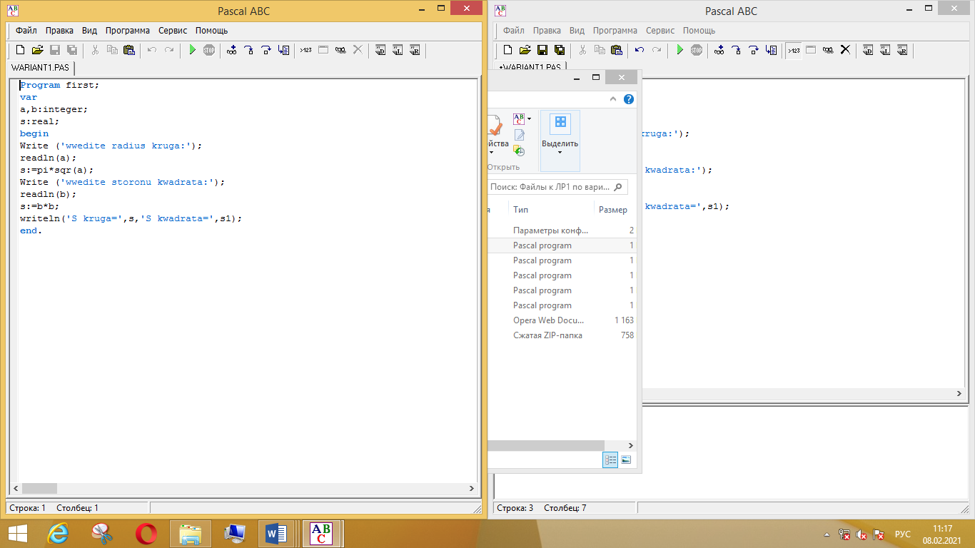

Рисунок 1 – Найденные синтаксические и семантические ошибки в программе

4 Запустил программу на выполнение, результат представлен ниже.
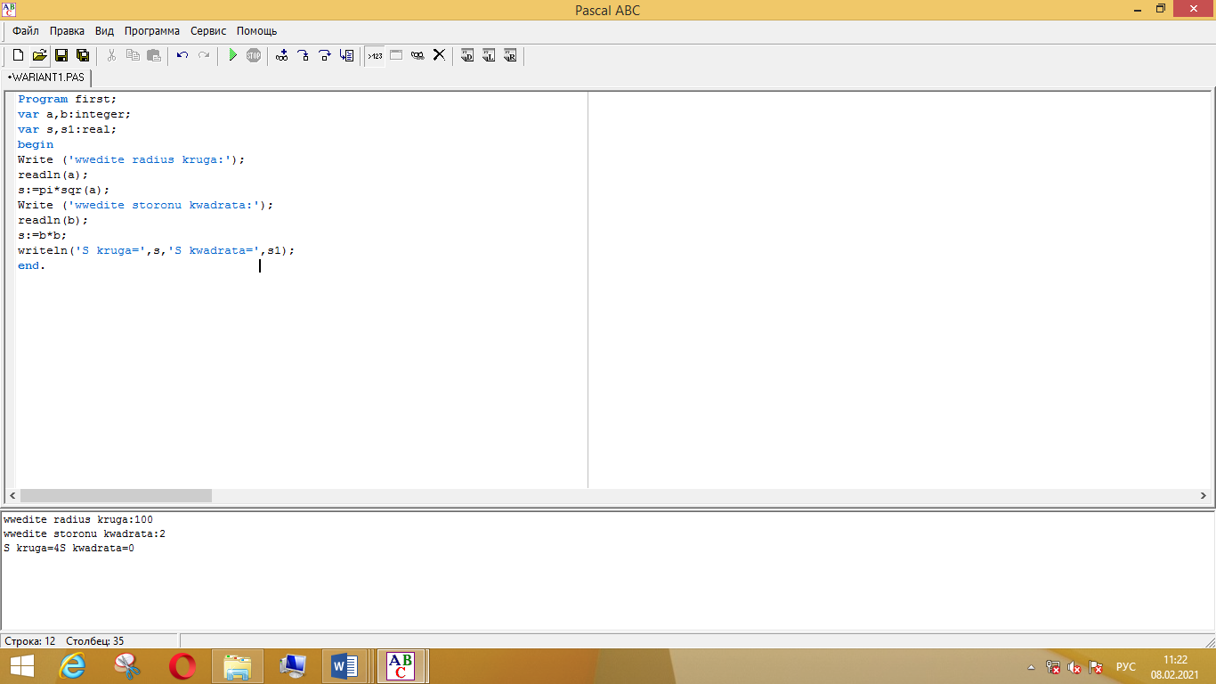
5 Произвел трассировку программы – пошаговое выполнение, отслеживая при этом значения переменных, результат представлен на рисунке 2.
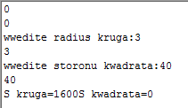

Рисунок 2 – Трассировка программы

6 Изменил оператор вывода, применив к нему различные форматы вывода чисел. Полученные варианты представлены ниже.
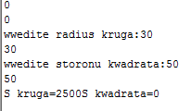
Варианты кроме типа переменной real и integer вызывали ошибку
.
7 Сохранил изменения и закрыл файл.

Задание 2
Разработан программный модуль по варианту 1:
Дано вещественное число а. Не пользуясь никакими арифметическими операциями, кроме умножения, получил:
Вариант 1 А⁶ за три операции;
Вариант 2 А⁷ за четыре операции;
Вариант 3 А⁸ за три операции;
Вариант 4 А⁹ за четыре операции;
Вариант 5 А¹³ за пять операции;
Результат разработанного программного модуля представлен ниже.
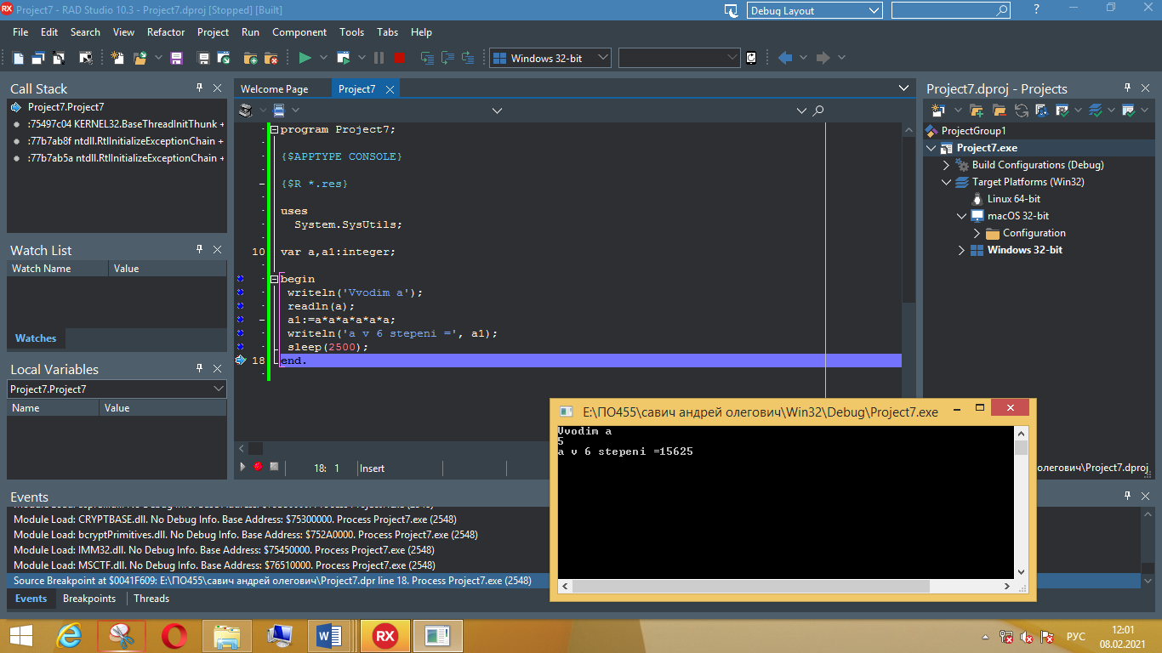

Контрольные вопросы

1 Укажите состав среды программирования Паскаль.
Редактор кода,Компилятор , отладчик,Средства тестирования , интерпретатор
2 Перечислите и опишите назначение разделов меню Паскаль.
Файл- Создание и открытые файлов с исходным кодом программы сохранение файлов, их печать на лист – а также настройки страницы
Правка – Отмена и востановление действий , Копирование , вырезка , вставка , поиск и замена вещей
Вид – настройка вида среды разработки
Программа – запуск и завершение программы а также настройка шага и выполнение до курсива
Сервис – Создание шаблона , просмотр результата и задания а также создание формы
Помошь – справочная информация по языку програмирования
3 Опишите возможности редактора языка Pascal ABC.
Создание и отладка программ их редактирование и проверка
МИНИСТЕРСТВО ОБРАЗОВАНИЯ РЕСПУБЛИКИ БЕЛАРУСЬ

ГЛАВНОЕ УПРАВЛЕНИЕ ПО ОБРАЗОВАНИЮ
МОГИЛЁВСКОГО ОБЛАСТНОГО ИСПОЛНИТЕЛЬНОГО КОМИТЕТА

УЧРЕЖДЕНИЕ ОБРАЗОВАНИЯ
«МОГИЛЕВСКИЙ ГОСУДАРСТВЕННЫЙ ПОЛИТЕХНИЧЕСКИЙ КОЛЛЕДЖ»

Учебная дисциплина  Учебная группа | Основы алгоритмизации и  программирования  ПО-455

ОТЧЕТ ПО ЛАБОРАТОРНОЙ РАБОТЕ № 2

РАЗРАБОТКА, ОТЛАДКА И ИСПЫТАНИЕ РАЗВЕТВЛЯЮЩИХСЯ
АЛГОРИТМОВ И ПРОГРАММ

Выполнил Савич А.О

Проверил преподаватель
Кашпарова Ю.А.

2021
1 Цель работы

1.1 Формирование умений разрабатывать, производить испытание и отладку разветвляющихся алгоритмов и программ
Ход работы
Вариант 1
1 Разработал программный модуль для ввода двух чисел, с помощью оператора ветвления сравните их, а далее меньшее из них замените полусуммой этих чисел, а большее - их произведением, вывел результат на экран.
Результат разработанного программного модуля представлен ниже.
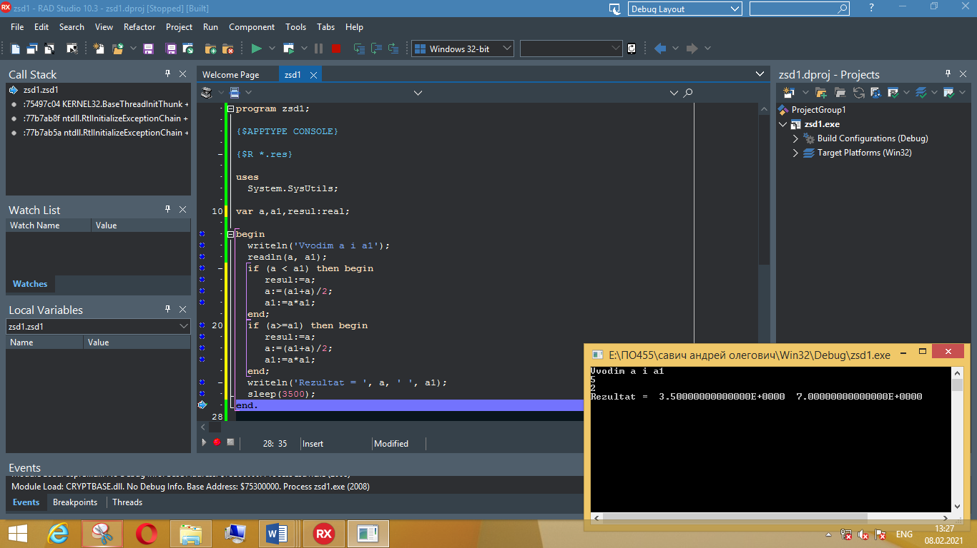

2 Разработал программный модуль используя оператор Case для решения квадратного уравнения, заданного своими коэффициентами a, b и c (a*x^2 +b*x + c = 0).
Результат разработанного программного модуля представлен ниже.
Case не возможно использовать поэтому использован if
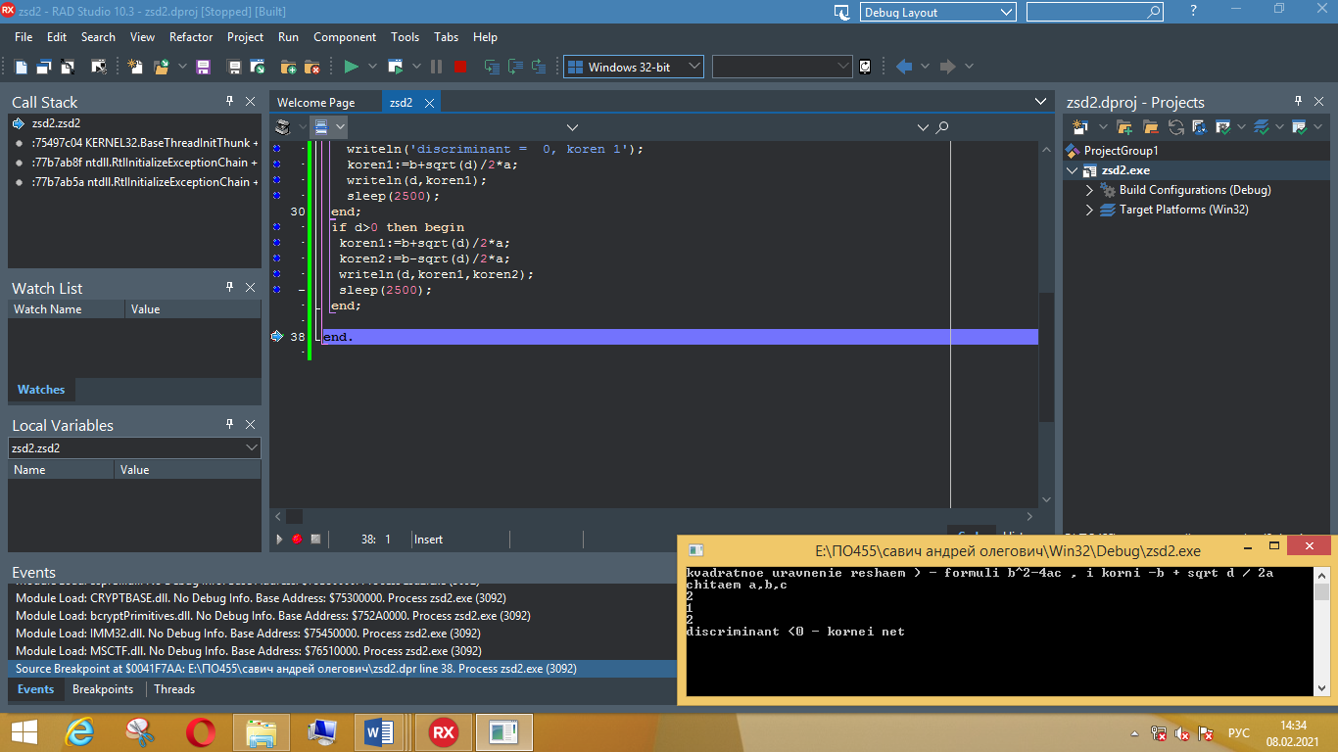

3 Разработал программный модуль для определения какой последней цифрой оканчивается 2 в степени n.
Результат разработанного программного модуля представлен ниже.
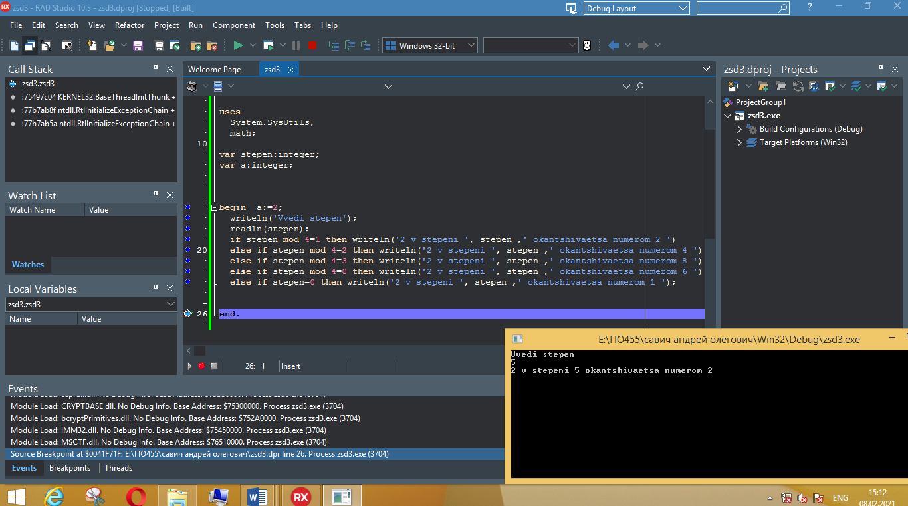

Контрольные вопросы

1 Опишите назначение оператора ветвления.
Применяется в случаях когда выполнение кода должно зависить от набора условий
2 Сформулируйте принципы построения сложных условий.
Сложное условие это условие состоящее из нескольких простых условий

3 Опишите назначение оператора выбора.
Выбор одного из нескольких продолжений программы
МИНИСТЕРСТВО ОБРАЗОВАНИЯ РЕСПУБЛИКИ БЕЛАРУСЬ

ГЛАВНОЕ УПРАВЛЕНИЕ ПО ОБРАЗОВАНИЮ
МОГИЛЁВСКОГО ОБЛАСТНОГО ИСПОЛНИТЕЛЬНОГО КОМИТЕТА

УЧРЕЖДЕНИЕ ОБРАЗОВАНИЯ
«МОГИЛЕВСКИЙ ГОСУДАРСТВЕННЫЙ ПОЛИТЕХНИЧЕСКИЙ КОЛЛЕДЖ»

Учебная дисциплина  Учебная группа | Основы алгоритмизации и  программирования  ПО-455

ОТЧЕТ ПО ЛАБОРАТОРНОЙ РАБОТЕ № 3

РАЗРАБОТКА, ОТЛАДКА И ИСПЫТАНИЕ ПРОСТЫХ ЦИКЛИЧЕСКИХ АЛГОРИТМОВ И ПРОГРАММ С ЗАДАННЫМ ЧИСЛОМ ПОВТОРЕНИЙ

Выполнил Савич А.О

Проверил преподаватель
Кашпарова Ю.А.

2021
1 Цель работы

1.1 Формирование умений разрабатывать, производить испытание и отладку разветвляющихся алгоритмов и программ

Ход работы

Вариант 1
1 Разработал программный модуль для вывода на экран первых 50 положительных чисел.
Результат разработанного программного модуля представлен ниже.
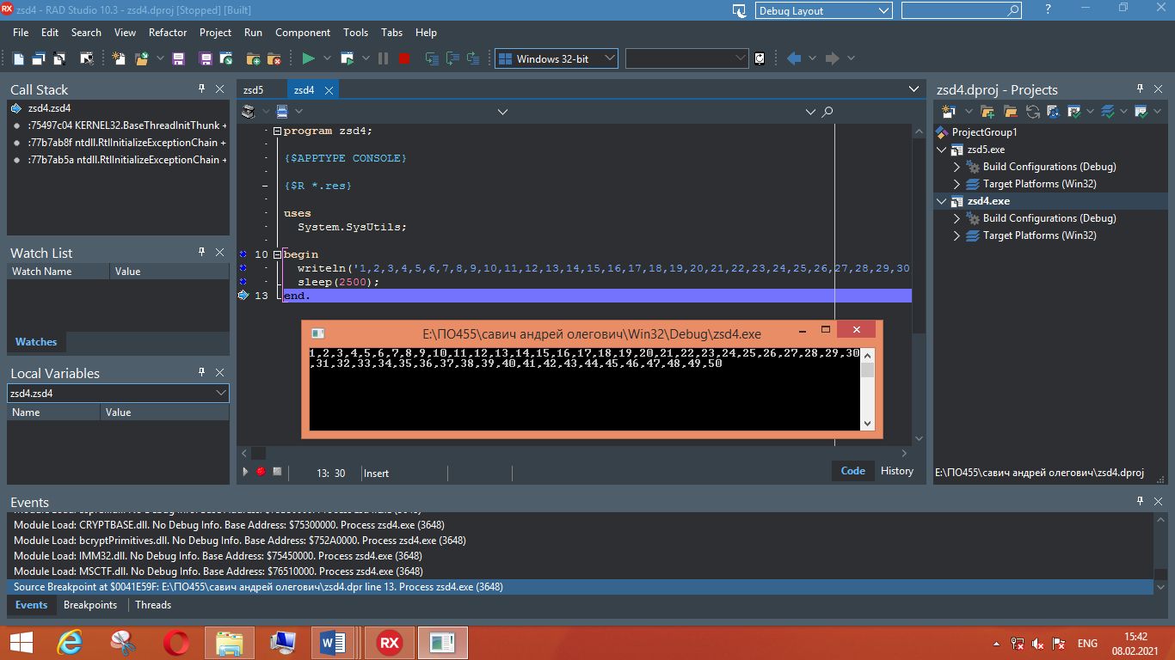

2 Разработал программный модуль для нахождения суммы нечетных чисел от 0 до n.
Результат разработанного программного модуля представлен ниже.

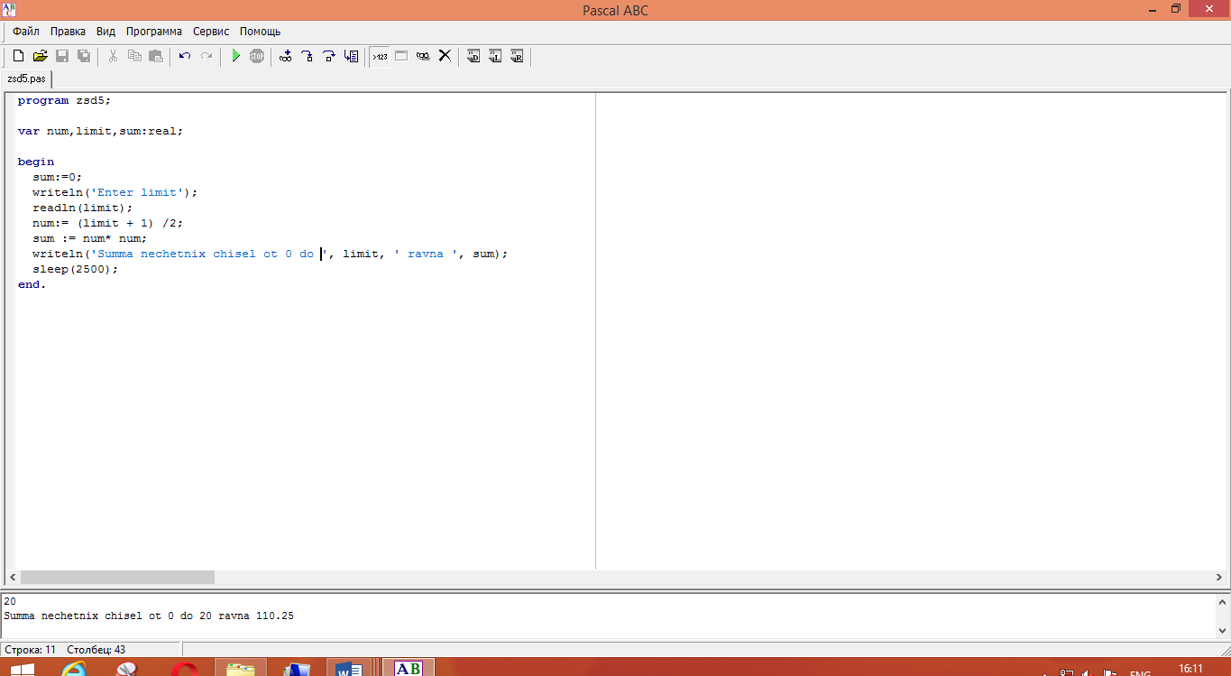

3 Разработал программный модуль для ввода с клавиатуры N чисел, найдите из них наибольшее и выведите его на экран.
Результат разработанного программного модуля представлен ниже.
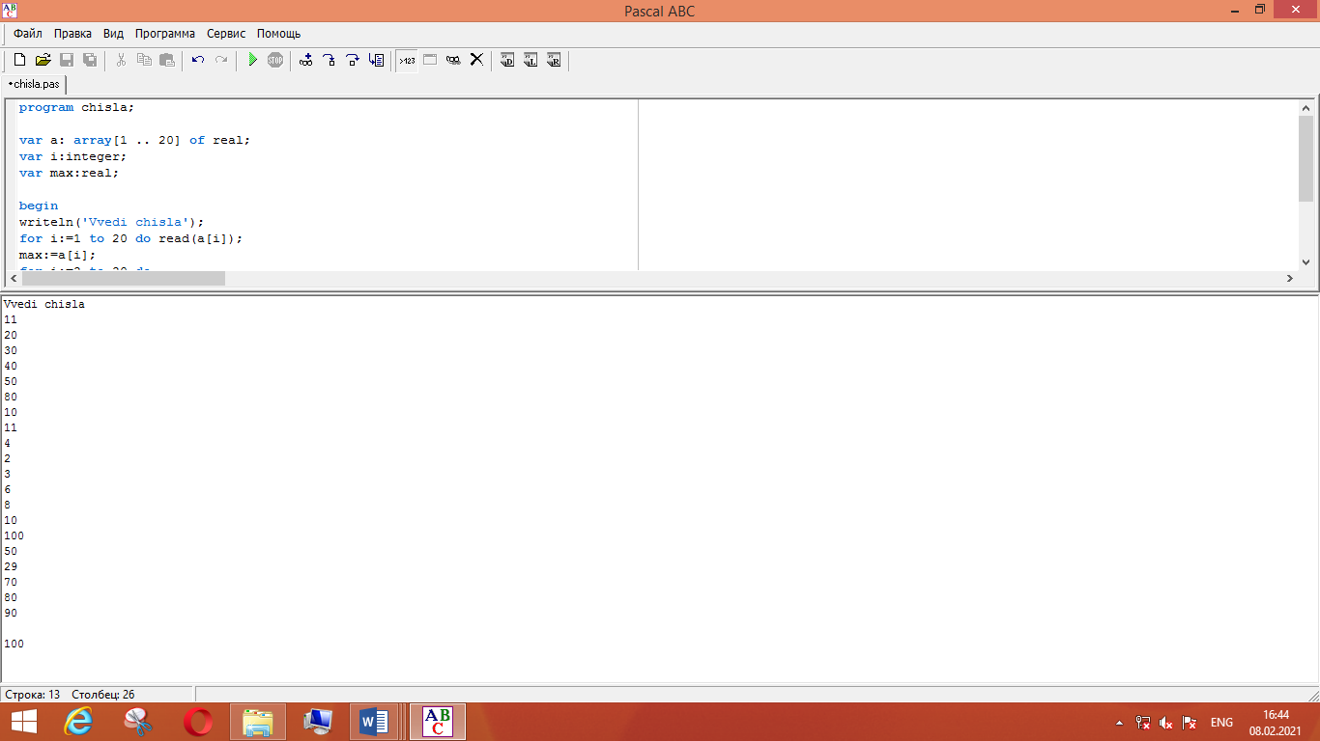

Контрольные вопросы

1 Охарактеризуйте параметр цикла.
Параметр цикла – переменная отвечающая за выполнение цикла
2 Опишите процесс выполнения цикла For, с ключевым словом DownTo.
При слове DownTo значение параметра цикла уменьшается на 1 при каждом его выполнении

3 Определить, сколько раз выполнится цикл: For i:=100 To 20 Do
20 раз
МИНИСТЕРСТВО ОБРАЗОВАНИЯ РЕСПУБЛИКИ БЕЛАРУСЬ

ГЛАВНОЕ УПРАВЛЕНИЕ ПО ОБРАЗОВАНИЮ
МОГИЛЁВСКОГО ОБЛАСТНОГО ИСПОЛНИТЕЛЬНОГО КОМИТЕТА

УЧРЕЖДЕНИЕ ОБРАЗОВАНИЯ
«МОГИЛЕВСКИЙ ГОСУДАРСТВЕННЫЙ ПОЛИТЕХНИЧЕСКИЙ КОЛЛЕДЖ»

Учебная дисциплина  Учебная группа | Основы алгоритмизации и  программирования  ПО-455

ОТЧЕТ ПО ЛАБОРАТОРНОЙ РАБОТЕ № 4

РАЗРАБОТКА, ОТЛАДКА И ИСПЫТАНИЕ ПРОСТЫХ ЦИКЛИЧЕСКИХ
АЛГОРИТМОВ И ПРОГРАММ С НЕИЗВЕСТНЫМ ЧИСЛОМ
ПОВТОРЕНИЙ

Выполнил Савич А.О

Проверил преподаватель
Кашпарова Ю.А.

2021
1 Цель работы

1.1 Формирование умений разрабатывать, производить испытание и отладку разветвляющихся алгоритмов и программ
Ход работы
Вариант 1
Задание 1
Разработал программный модуль по условию: дано целое число N (> 0). С помощью операций деления нацело и взятия остатка от деления определил, имеется ли в записи числа N цифра «2». Если имеется, то выведится TRUE, если нет — выведится FALSE.
Результат разработанного программного модуля представлен ниже.

Задание 2
Написал программу для ввода с клавиатуры числа. Определил сумму и количество цифр этого числа.
Результат разработанного программного модуля представлен ниже.

Вариант 2
Задание 1
Разработал программный модуль по условию: дано число A (>1). Вывел наибольшее из целых чисел K, для которых сумма 1+1/2+…+1/K будет меньше A, и саму эту сумму.
Результат разработанного программного модуля представлен ниже.

Задание 2
Разработал программный модуль по условию: даны положительные числа A и B (A>B). На отрезке длины A размещено максимально возможное количество отрезков длины B (без наложений). Не используя операции умножения и деления, нашел количество отрезков B, размещенных на отрезке A.
Результат разработанного программного модуля представлен ниже.

Контрольные вопросы

1 Опишите правила выполнения оператора цикла While.
Происходит проверка логического выражения если оно истино выполняется код в теле цикла ,если нет то цикл не выполняется
2 Перечислите ключевые слова оператора цикла Repeat.
Repeat
Кол
Until условие
3 Сформулируйте отличия циклов While и Repeat.
Цикл while не выполнится при не соответствии переменных условию
Цикл repeat выполниться хотя бы 1 раз до проверки условия
МИНИСТЕРСТВО ОБРАЗОВАНИЯ РЕСПУБЛИКИ БЕЛАРУСЬ

ГЛАВНОЕ УПРАВЛЕНИЕ ПО ОБРАЗОВАНИЮ
МОГИЛЁВСКОГО ОБЛАСТНОГО ИСПОЛНИТЕЛЬНОГО КОМИТЕТА

УЧРЕЖДЕНИЕ ОБРАЗОВАНИЯ
«МОГИЛЕВСКИЙ ГОСУДАРСТВЕННЫЙ ПОЛИТЕХНИЧЕСКИЙ КОЛЛЕДЖ»

Учебная дисциплина  Учебная группа | Основы алгоритмизации и  программирования  ПО-455

ОТЧЕТ ПО ЛАБОРАТОРНОЙ РАБОТЕ № 5

РАЗРАБОТКА, ОТЛАДКА И ИСПЫТАНИЕ ПРОСТЫХ ЦИКЛИЧЕСКИХ
АЛГОРИТМОВ И ПРОГРАММ С ЗАДАННЫМ И НЕИЗВЕСТНЫМ
ЧИСЛОМ ПОВТОРЕНИЙ

Выполнил Савич.A.О

Проверил преподаватель
Кашпарова Ю.А.

2021
1 Цель работы

1.1 Формирование умений разрабатывать, производить испытание и отладку разветвляющихся алгоритмов и программ

Ход работы
Вариант 1
Задание 1
Разработал программный модуль для вывода таблицы умножения на экран, используя вложенные циклы.
Результат разработанного программного модуля представлен ниже.
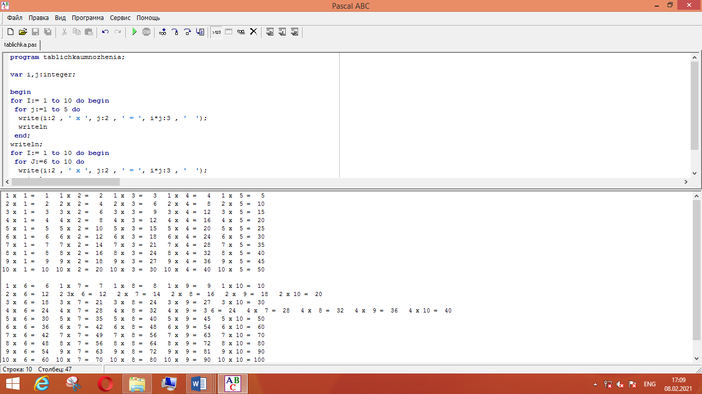

Задание 2
Разработал программный модуль для ввода с клавиатуры двух чисел. Определил цифры, входящие в запись как первого, так и второго числа, если имеются одинаковые, то они выводятся на экран, если таковых нет, то выведите сообщение «Одинаковых цифр в записи нет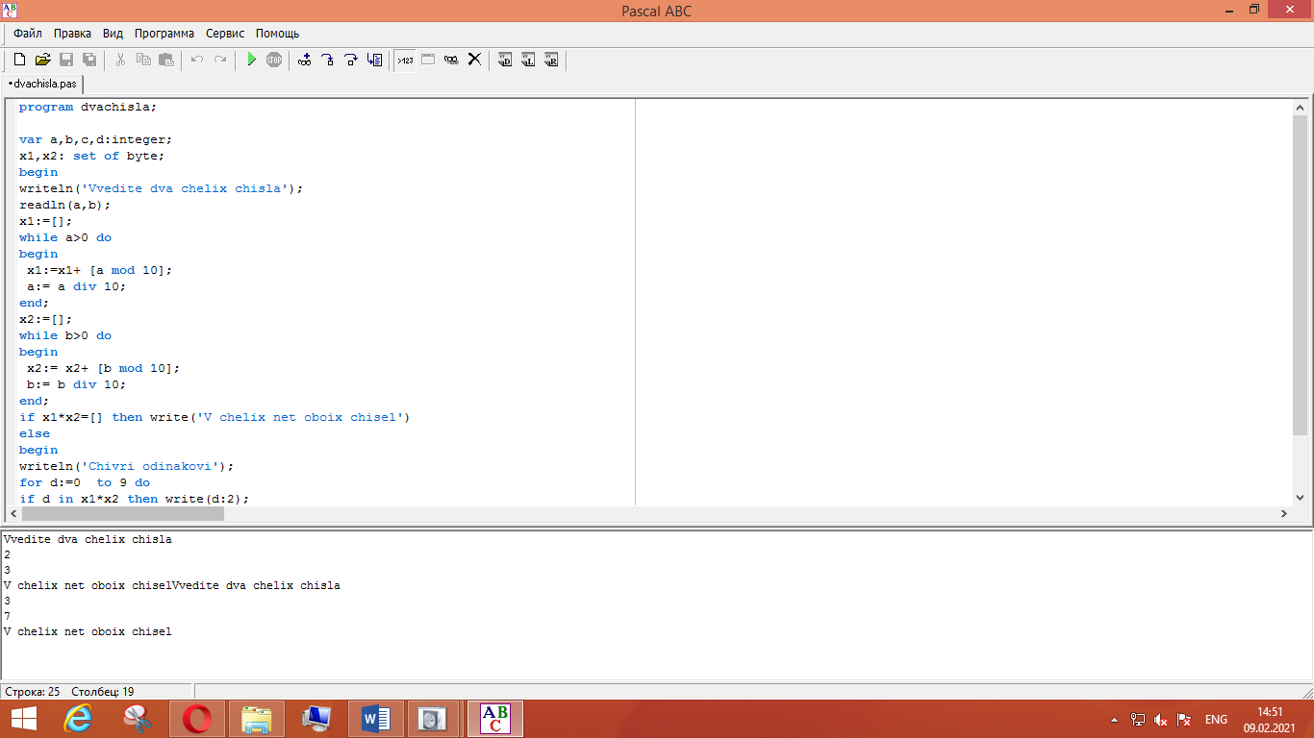».
Результат разработанного программного модуля представлен выше.

Контрольные вопросы

1 Опишите правила выполнения оператора цикла for.
Цикл for используется так
For значение to значение затем код в цикле
2 Перечислите ключевые слова оператора цикла While.
While сравнение do begin
3 Опишите правила выполнения оператора цикла Repeat.
Repeat
Код
Условие выполнения
МИНИСТЕРСТВО ОБРАЗОВАНИЯ РЕСПУБЛИКИ БЕЛАРУСЬ

ГЛАВНОЕ УПРАВЛЕНИЕ ПО ОБРАЗОВАНИЮ
МОГИЛЁВСКОГО ОБЛАСТНОГО ИСПОЛНИТЕЛЬНОГО КОМИТЕТА

УЧРЕЖДЕНИЕ ОБРАЗОВАНИЯ
«МОГИЛЕВСКИЙ ГОСУДАРСТВЕННЫЙ ПОЛИТЕХНИЧЕСКИЙ КОЛЛЕДЖ»

Учебная дисциплина  Учебная группа | Основы алгоритмизации и  программирования  ПО-455

ОТЧЕТ ПО ЛАБОРАТОРНОЙ РАБОТЕ № 6

РАЗРАБОТКА, ОТЛАДКА И ИСПЫТАНИЕ ПРОСТЫХ ЦИКЛИЧЕСКИХ
АЛГОРИТМОВ И ПРОГРАММ С ИЗВЕСТНЫМ ЧИСЛОМ ПОВТОРЕНИЙ
ОБРАБОТКИ МАССИВОВ

Выполнил Савич А.О

Проверил преподаватель
Кашпарова Ю.А.

2021
1 Цель работы

1.1 Формирование умений разрабатывать, производить испытание и отладку разветвляющихся алгоритмов и программ

Ход работы

Создал одномерный масив [1..100]. Ввел число элементов для обработки. Заполнил случайными числами.
Результат разработанного программного модуля представлен ниже.
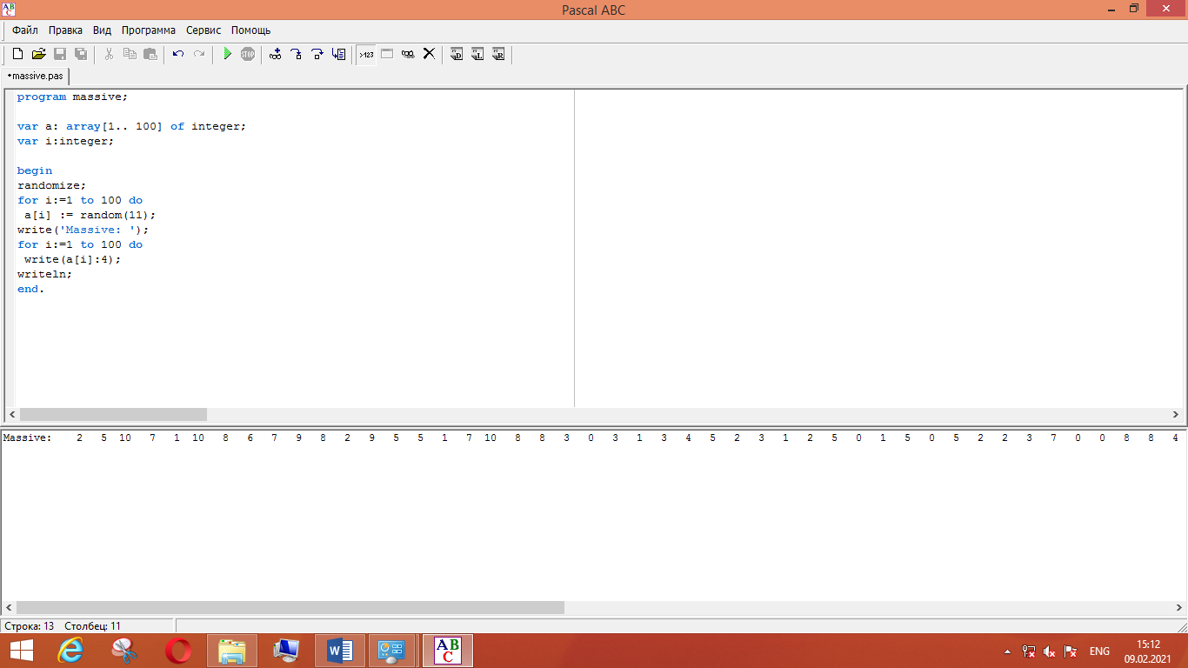

Вариант 1

1 Создал три одномерных масива [1..100]. Ввел число элементов для обработки. Два массива заполнил случайными числами от -10 до +10. Вывел на экран. Для каждого из массивов нашел произведение элементов.

Каждый элемент третьего массива вычислил как сумму соответствующих элементов двух других массивов. Вывел на экран.
Результат разработанного программного модуля представлен ниже.
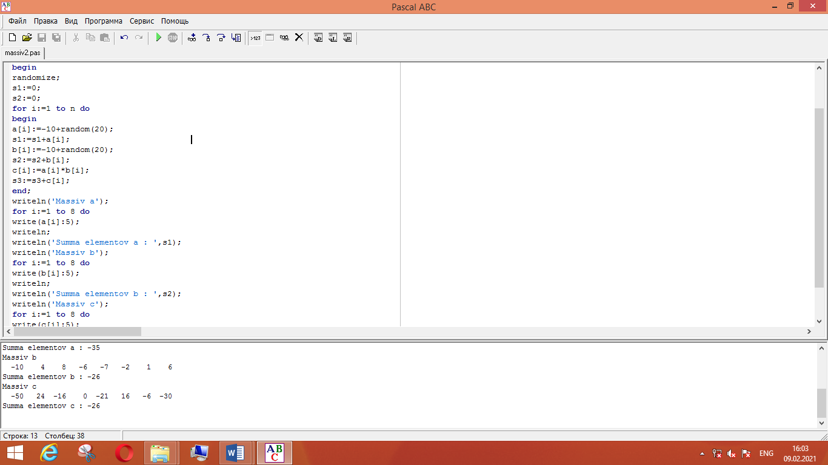

2 Создал двумерный массив. Заполнил его элементами, каждый из которых вычисляется по формуле: a[i,j]:=7*i-3*j. Вывел массив на экран.
Результат разработанного программного модуля представлен ниже.
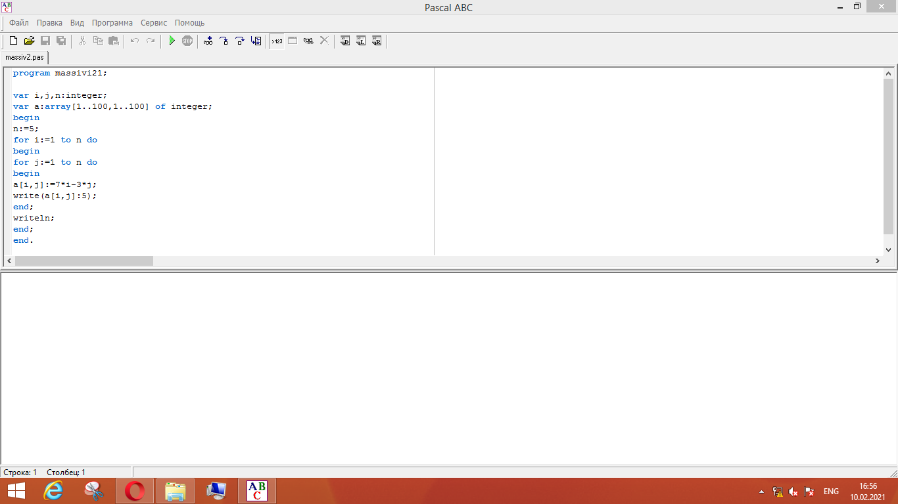

Контрольные вопросы

1 Перечислите достоинства переменных типа массив.
Много чисел в одной переменной , а также их модификация и сравнение
2 Опишите явный способ объявления массивов
Var a:array [1 .. x] of x;

3 Опишите неявный способ объявления массива
Обьявление массива без использования var\

МИНИСТЕРСТВО ОБРАЗОВАНИЯ РЕСПУБЛИКИ БЕЛАРУСЬ

ГЛАВНОЕ УПРАВЛЕНИЕ ПО ОБРАЗОВАНИЮ
МОГИЛЁВСКОГО ОБЛАСТНОГО ИСПОЛНИТЕЛЬНОГО КОМИТЕТА

УЧРЕЖДЕНИЕ ОБРАЗОВАНИЯ
«МОГИЛЕВСКИЙ ГОСУДАРСТВЕННЫЙ ПОЛИТЕХНИЧЕСКИЙ КОЛЛЕДЖ»

Учебная дисциплина  Учебная группа | Основы алгоритмизации и  программирования  ПО-455

ОТЧЕТ ПО ЛАБОРАТОРНОЙ РАБОТЕ № 7

РАЗРАБОТКА, ОТЛАДКА И ИСПЫТАНИЕ ЦИКЛИЧЕСКИХ
АЛГОРИТМОВ И ПРОГРАММ С ИЗВЕСТНЫМ
ЧИСЛОМ ПОВТОРЕНИЙ С ВНУТРЕННИМИ ВЕТВЛЕНИЯМИ

Выполнил Савич А.О

Проверил преподаватель
Кашпарова Ю.А.

2021
1 Цель работы

1.1 Формирование умений разрабатывать, производить испытание и отладку разветвляющихся алгоритмов и программ

Ход работы
Создал массив, заполнил его случайными числами от 0 до 10. Вывел массив на экран.
Результат разработанного программного модуля представлен ниже.

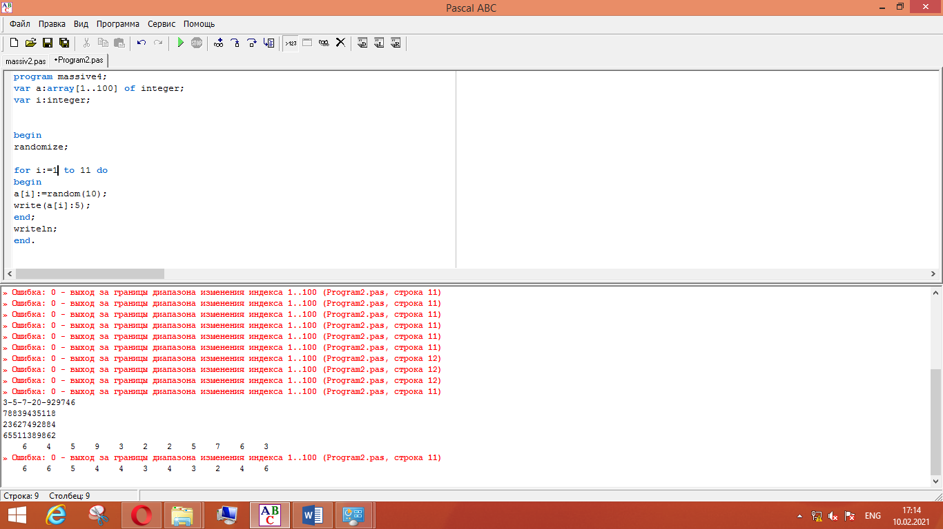

Вариант 1
1 Создал одномерный массив, заполнил его случайными числами. Вывел массив на экран. Подсчитал, сколько в массиве элементов, равных введенному с клавиатуры числу К.
Результат разработанного программного модуля представлен ниже.
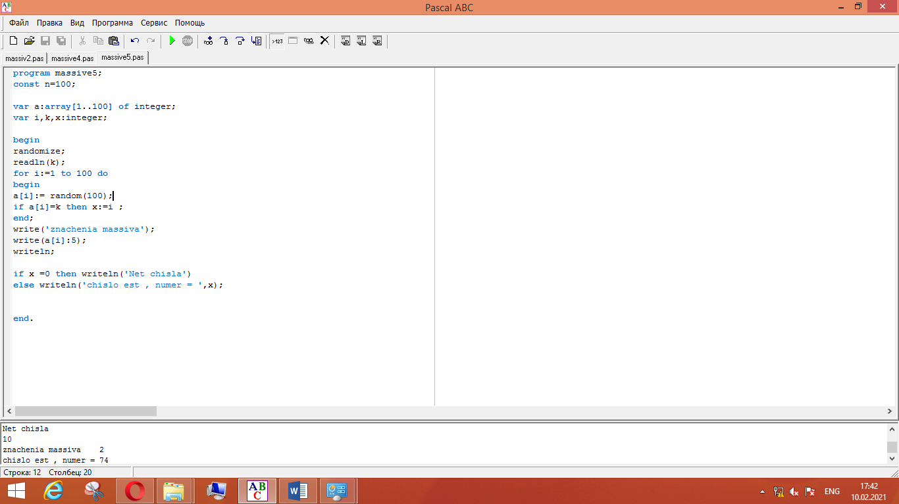

2 Создал двумерный массив, заполнил его случайными числами. Вывел массив на экран. Нашел максимальный элемент в главной диагонали.
Результат разработанного программного модуля представлен ниже.
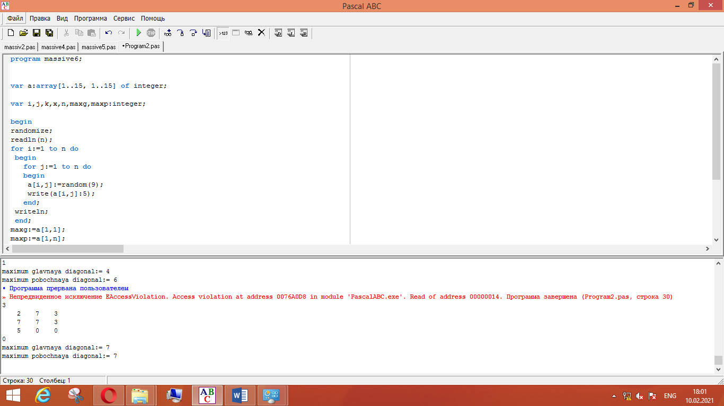

3. Транспонировал двумерный массив относительно побочной диагонали. Подсчитал, сколько элементов, расположенных выше главной диагонали больше чем среднее значение в массиве.
Результат разработанного программного модуля представлен ниже.
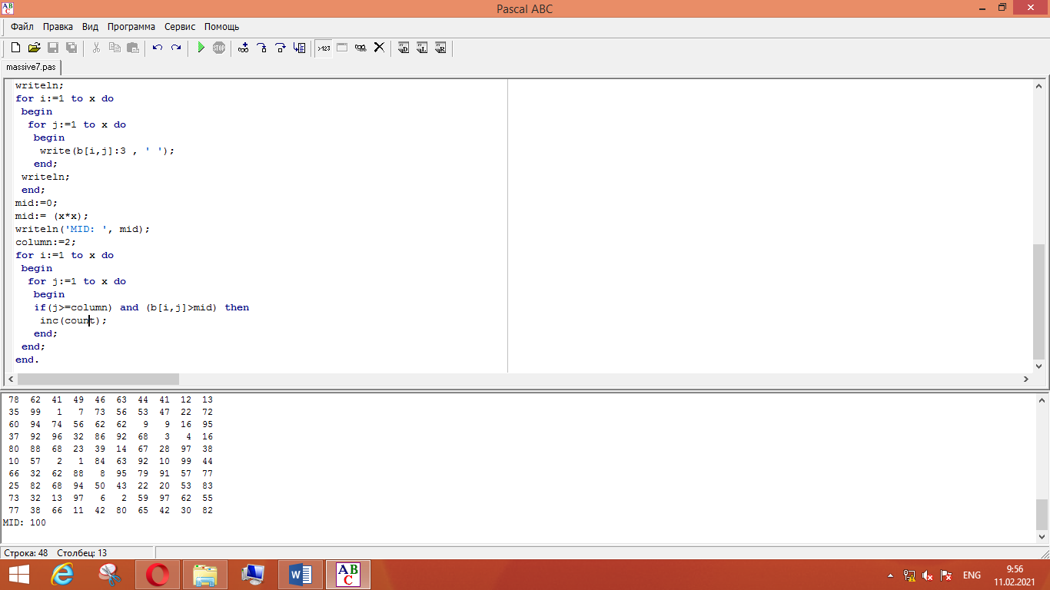

Контрольные вопросы

1 Опишите алгоритм поиска максимального/минимального элемента
Установить счетчик равный 1
Предположить что максимальный(минимальный) элемент это первый исследуемый
Исследовать и сравнить все элементы если нет большего то максимальный(минимальный) элемент будет равен первому

2 Опишите способ поиска индекса максимального/минимального элемента
Цикл сравнивающий числа массива с значением переменной
3 Перечислите условия принадлежности элемента массива, главной и побочной диагоналям.
Нахождение числа на одной из диагоналей
4 Перечислите этапы алгоритма транспонирования матрицы
For i:=1 to n do
For j:=i+1 to m do
Begin
K:=a[i.j]
A[I,j]”=a[j,i];
a[j,i]:=k;
5 Опишите способы обмена значений двух переменных
Присвоить значение одной переменной к другой
i:=x;
МИНИСТЕРСТВО ОБРАЗОВАНИЯ РЕСПУБЛИКИ БЕЛАРУСЬ

ГЛАВНОЕ УПРАВЛЕНИЕ ПО ОБРАЗОВАНИЮ
МОГИЛЁВСКОГО ОБЛАСТНОГО ИСПОЛНИТЕЛЬНОГО КОМИТЕТА

УЧРЕЖДЕНИЕ ОБРАЗОВАНИЯ
«МОГИЛЕВСКИЙ ГОСУДАРСТВЕННЫЙ ПОЛИТЕХНИЧЕСКИЙ КОЛЛЕДЖ»

Учебная дисциплина  Учебная группа | Основы алгоритмизации и  программирования  ПО-455

ОТЧЕТ ПО ЛАБОРАТОРНОЙ РАБОТЕ № 8

РАЗРАБОТКА, ОТЛАДКА И ИСПЫТАНИЕ АЛГОРИТМОВ И
ПРОГРАММ С ИСПОЛЬЗОВАНИЕМ ПРОЦЕДУР И ФУНКЦИЙ

Выполнил Савич А.О

Проверил преподаватель
Кашпарова Ю.А.

2021
1 Цель работы

1.1 Формирование умений разрабатывать, производить испытание и отладку разветвляющихся алгоритмов и программ

Ход работы
Вариант 2
1 Создал процедуру, не имеющую параметров для заполнения двумерного массива a[1..10,1..10] случайными числами и вывода на экран.
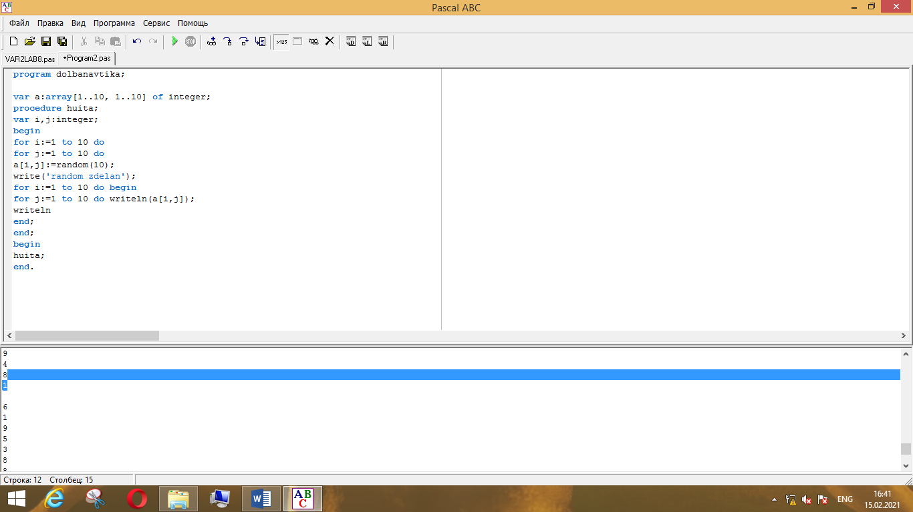
2 Вычислил значение выражения, создав функции для вычисления минимального и максимально из двух чисел. W:=min(x,y)/max(x,y)+max(x,y)/min(y,z+x)
Результат разработанного программного модуля представлен ниже.
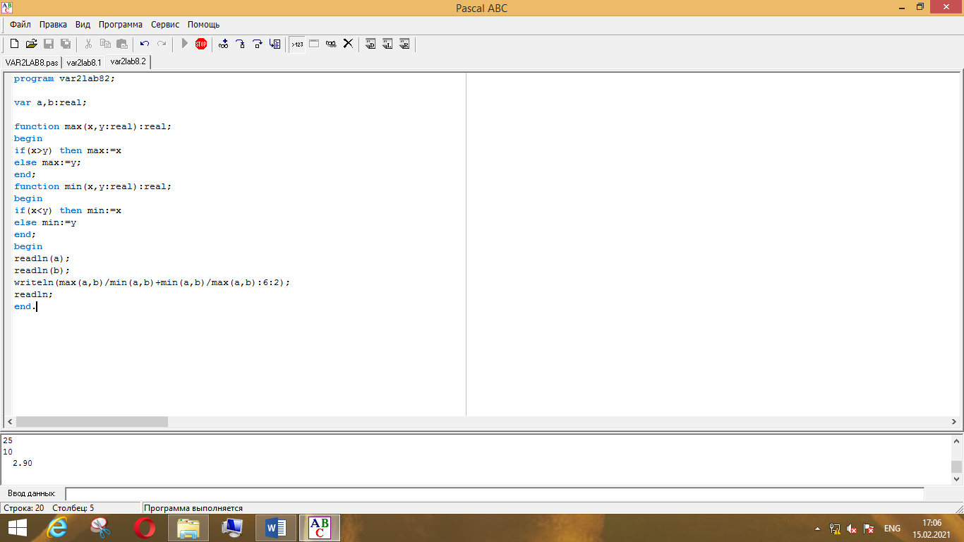

3 Среди трех трехзначных чисел нашел, то у которого сумма цифр максимальна.
Результат разработанного программного модуля представлен ниже.
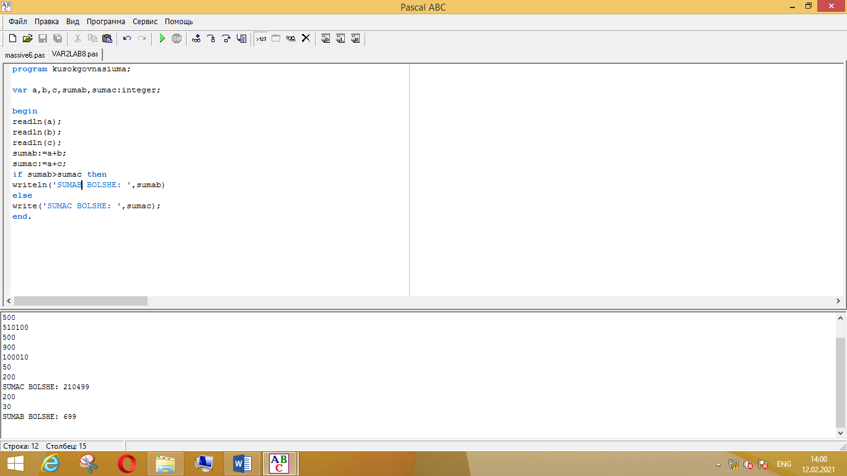

Контрольные вопросы

1 Перечислите типы параметров, применяемых при работе с подпрограммами.

В самых разнообразных программах часто встречаются целые группы операторов, которые в процессе выполнения программы многократно повторяются. В языке Pascal для сокращения подобных записей используются пользовательские процедуры и функции. Это обеспечивает, с одной стороны, улучшение структуры программы и ее большую компактность, а с другой стороны, экономит компьютерную память.
Пользовательские процедуры и функции можно размещать в головной (основной) программе одним из способов:
- в разделе описаний основной программы;
- оформлять в виде отдельных файлов и подключать в раздел описаний основной программы с помощью директивы компилятора {$I имя файла} в процессе компиляции (где I — сокращение англ. слова include —включить).
При отладке программ, которые используют процедуры или функции пользователя, для выполнения этих процедур или функций по шагам применяется функциональная клавиша F7 (Trace into).

2 Охарактеризуйте формальные параметры и их назначение.

Формальные параметры используются для передачи исходных данных в процедуру, в списке формальных параметров эти параметры указываются через запятую с определением типов, различные типы разделяют точкой с запятой. Формальные параметры используются при написании алгоритма процедуры.

3 Охарактеризуйте фактические параметры и их назначение.

Фактические параметры в списке отделяются друг от друга запятыми без указания типа.
Между фактическими и формальными параметрами должно существовать соответствие:
- по количеству параметров;
- порядку их следования;
- типу данных.
При вызове процедуры первому формальному параметру ставится в соответствие первый фактический параметр, второму — второй и т. д., слева направо.

4 Опишите процедуру вызова пользовательской подпрограммы.

Процедура оформляется как самостоятельная программа. Она может иметь те же части, что и обычная программа (type, var и т.д.).
Синтаксис объявления и описания процедуры с параметрами:
var …;{область объявления глобальных переменных}

procedure pr(параметр1, параметр2: integer; параметр3:char); {начало процедуры}
var …;{объявление локальных переменных}
begin
… {тело процедуры}
end;{конец процедуры}

begin
… {основная программа}
pr (параметр1, параметр2, параметр3); {вызов процедуры}
end.

5 Охарактеризуйте отличия процедур и функций.

Отличительными особенностями функции от процедуры являются наличие у функции всего одного результата выполнения, а также то, что вызов функции из головной программы выполняется внутри выражения по ее имени. При вызове функции указываются, если необходимо, фактические параметры.

МИНИСТЕРСТВО ОБРАЗОВАНИЯ РЕСПУБЛИКИ БЕЛАРУСЬ

ГЛАВНОЕ УПРАВЛЕНИЕ ПО ОБРАЗОВАНИЮ
МОГИЛЁВСКОГО ОБЛАСТНОГО ИСПОЛНИТЕЛЬНОГО КОМИТЕТА

УЧРЕЖДЕНИЕ ОБРАЗОВАНИЯ
«МОГИЛЕВСКИЙ ГОСУДАРСТВЕННЫЙ ПОЛИТЕХНИЧЕСКИЙ КОЛЛЕДЖ»

Учебная дисциплина  Учебная группа | Основы алгоритмизации и  программирования  ПО-455

ОТЧЕТ ПО ЛАБОРАТОРНОЙ РАБОТЕ № 9

РАЗРАБОТКА АЛГОРИТМОВ И ПРОГРАММ МЕТОДОМ
ПОШАГОВОЙ ДЕТАЛИЗАЦИИ

Выполнил Савич А.О

Проверил преподаватель
Кашпарова Ю.А.

2021
1 Цель работы
1.1 Формирование умений разрабатывать, производить испытание и отладку разветвляющихся алгоритмов и программ

Ход работы
Решил при помощи подпрограмм

Вариант 1
Объявил три одномерных массива. Заполнил их случайными числами. Определил, в каком из массивов сумма элементов максимальна.
Результат разработанного программного модуля представлен ниже.
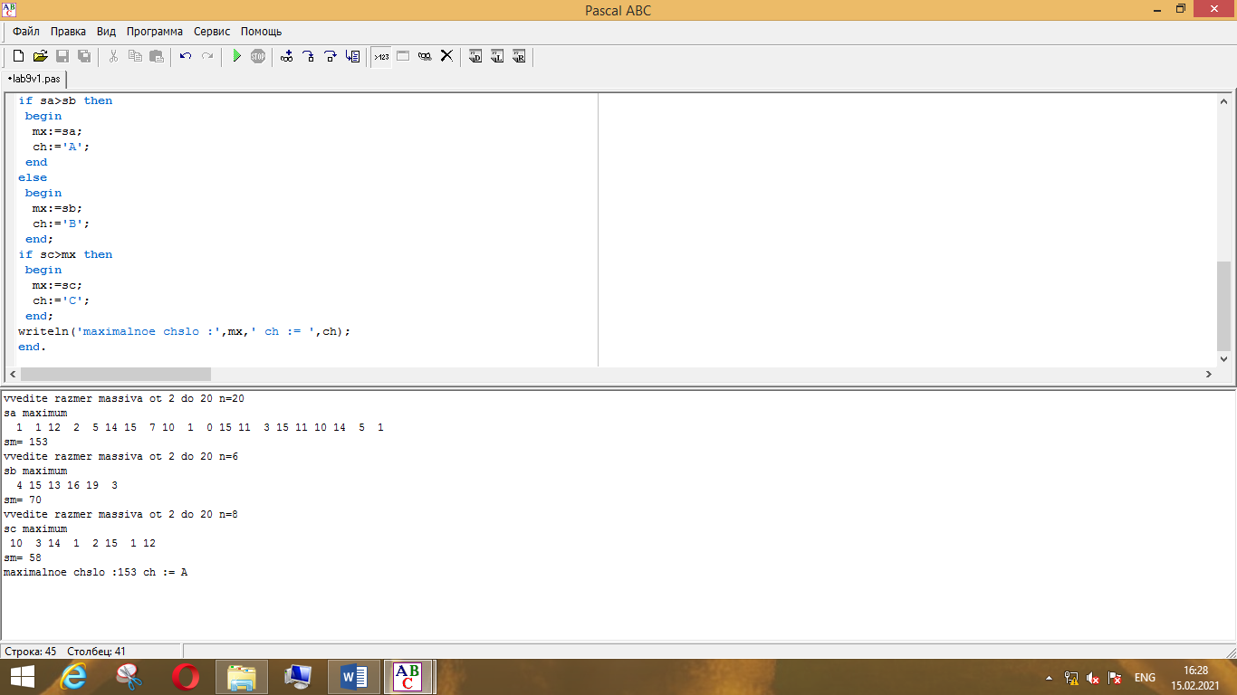

Контрольные вопросы

1 В чем особенность структурных типов данных, используемых как параметры процедур?

Если в качестве параметра используется массив или другой структурный тип данных, то его надо описать в разделе Type основной программы. А имя этого типа использовать в заголовке подпрограмму.
Глобальные переменные описываются в основной программе и действуют как в основной программе, так и во всех ее подпрограммах.
Локальные переменные описываются в подпрограмме и действуют только в пределах этой подпрограммы.

2 Для чего используются формальные параметры?

Формальные параметры используются для передачи исходных данных в подпрограмму, в списке формальных параметров эти параметры указываются через запятую с определением типов, различные типы разделяют точкой с запятой. При вызове процедуры формальные параметры заменяются на фактические.

3 Для чего используются фактические параметры?

Фактические параметры в списке отделяются друг от друга запятыми без указания типа.
Между фактическими и формальными параметрами должно существовать соответствие:
- по количеству параметров;
- порядку их следования;
типу данных.
МИНИСТЕРСТВО ОБРАЗОВАНИЯ РЕСПУБЛИКИ БЕЛАРУСЬ

ГЛАВНОЕ УПРАВЛЕНИЕ ПО ОБРАЗОВАНИЮ
МОГИЛЁВСКОГО ОБЛАСТНОГО ИСПОЛНИТЕЛЬНОГО КОМИТЕТА

УЧРЕЖДЕНИЕ ОБРАЗОВАНИЯ
«МОГИЛЕВСКИЙ ГОСУДАРСТВЕННЫЙ ПОЛИТЕХНИЧЕСКИЙ КОЛЛЕДЖ»

Учебная дисциплина  Учебная группа | Основы алгоритмизации и  программирования  ПО-455

ОТЧЕТ ПО ЛАБОРАТОРНОЙ РАБОТЕ № 10

РАЗРАБОТКА АЛГОРИТМОВ И ПРОГРАММ МЕТОДОМ
ПОШАГОВОЙ ДЕТАЛИЗАЦИИ. ОБРАБОТКА ДВУМЕРНЫХ
МАССИВОВ
Выполнил Савич А.О

Проверил преподаватель
Кашпарова Ю.А.

2021
1 Цель работы

1.1 Формирование умений разрабатывать, производить испытание и отладку разветвляющихся алгоритмов и программ

Ход работы

Вариант 2
Создал два двумерных массива nxn. Заполнил случайными числами. Вывел на экран. Определил у какого массива в побочной диагонали находится самый большой элемент. Заменил все элементы главной диагонали в каждом массиве на его максимальный элемент. Вывел массивы на экран.
Результат разработанного программного модуля представлен ниже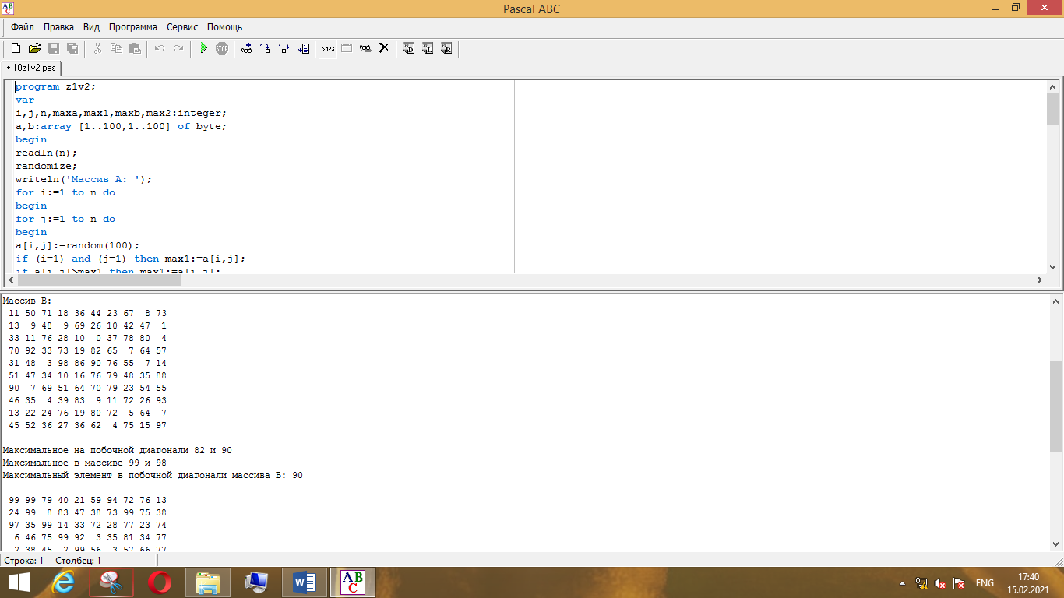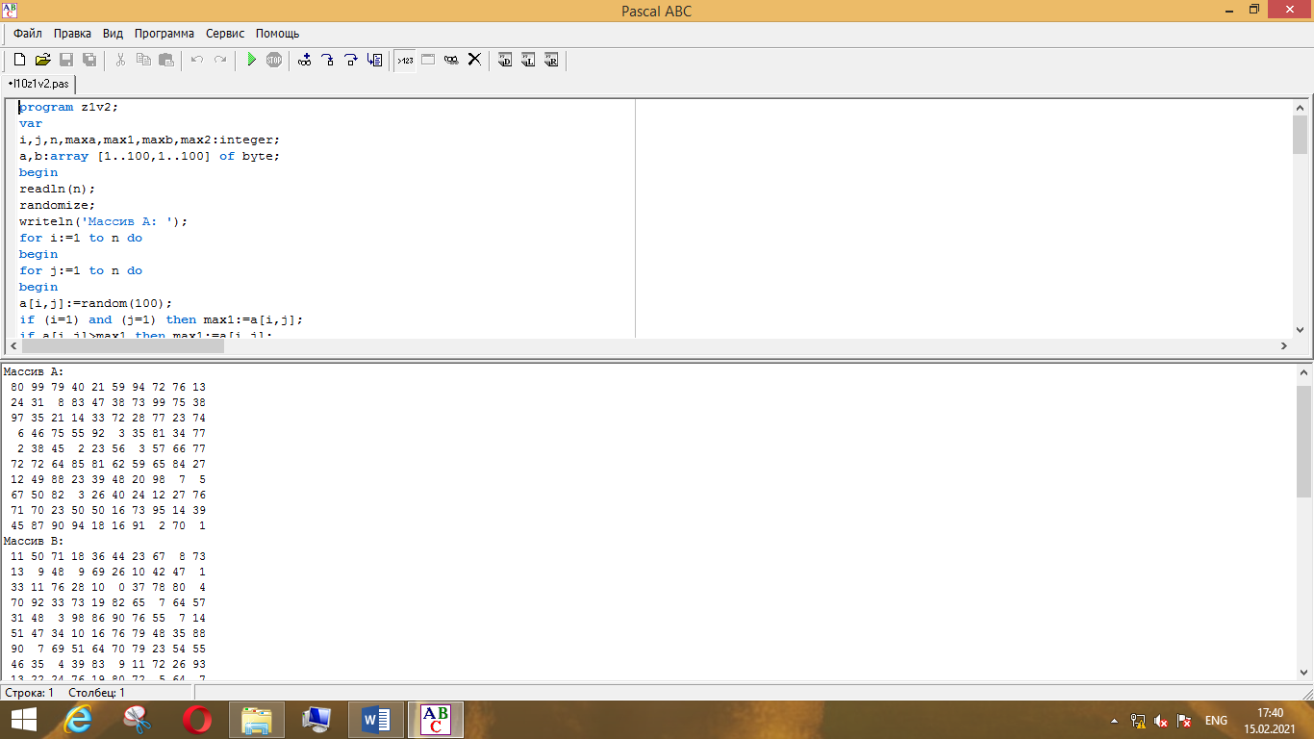

Контрольные вопросы

1 В чем особенность структурных типов данных, используемых как параметры процедур?

Встроенные типы данных в языке Паскаль делят на простые (элементарные) и структурные.
К простым типам относятся такие типы данных как Byte, Word, Integer, Char, Boolean, Real, Double.
К структурным типам относят массивы, множества, записи и файлы. Если строковый тип описан с указанием размера, то его следует также отнести к структурным типам.
Если в качестве параметра подпрограммы используется простой тип, то он указывается после имени формального параметра.
Например: function min(a, b: integer):integer;
Если в качестве формального параметра используется то структурный тип, то его надо обязательно объявить в разделе описания типов Type, а имя нового типа указывать после формального параметра.

2 Для чего используются формальные параметры?

Формальные параметры используются для передачи исходных данных в подпрограмму, в списке формальных параметров эти параметры указываются через запятую с определением типов, различные типы разделяют точкой с запятой. При вызове процедуры формальные параметры заменяются на фактические.

3 Для чего используются фактические параметры?

Фактические параметры в списке отделяются друг от друга запятыми без указания типа.
Между фактическими и формальными параметрами должно существовать соответствие:
- по количеству параметров;
- порядку их следования;
- типу данных.
При вызове подпрограммы первому формальному параметру ставится в соответствие первый фактический параметр, второму — второй и т. д., слева направо.

МИНИСТЕРСТВО ОБРАЗОВАНИЯ РЕСПУБЛИКИ БЕЛАРУСЬ

ГЛАВНОЕ УПРАВЛЕНИЕ ПО ОБРАЗОВАНИЮ
МОГИЛЁВСКОГО ОБЛАСТНОГО ИСПОЛНИТЕЛЬНОГО КОМИТЕТА

УЧРЕЖДЕНИЕ ОБРАЗОВАНИЯ
«МОГИЛЕВСКИЙ ГОСУДАРСТВЕННЫЙ ПОЛИТЕХНИЧЕСКИЙ КОЛЛЕДЖ»

Учебная дисциплина  Учебная группа | Основы алгоритмизации и  программирования  ПО-455

ОТЧЕТ ПО ЛАБОРАТОРНОЙ РАБОТЕ № 18

РАЗРАБОТКА ПРОСТЕЙШИХ ПОЛНОЭКРАННЫХ ПРИЛОЖЕНИЙ

Выполнил Савич А.О

Проверил преподаватель
Кашпарова Ю.А.

2021
1 Цель работы

  - Формирование умений разрабатывать простейшие полноэкранные приложения.

Ход работы
Задание1
1. Создал папку для сохранения разработанных приложений.
2. Запустил Delphi.
3. Изменил заголовок окна формы с Form1 на Привет: в окне инспектора объектов (Object Inspector) установил для свойства Caption значение «Привет».
4. Изменил цвет формы со стандартного на другой: в окне инспектора объектов установите для свойства Color значение clAqua.
5. Сохранил форму и проект на диске: Меню File, Save All, установил свою папку, создайте новую папку (с именем 1), открыл ее, ввел имя проекта.
6. Выполнил приложение:
6.1. Запустил приложение — меню Run, Run или F9, или кнопка на панели инструментов.
6.2. Изменил размеры окна.
6.3. Поэкспериментировал со стандартными кнопками минимизации и максимизации окна.
6.4. Закончил работу приложения, закрыв его окно.
Результат разработанного программного модуля представлен ниже.
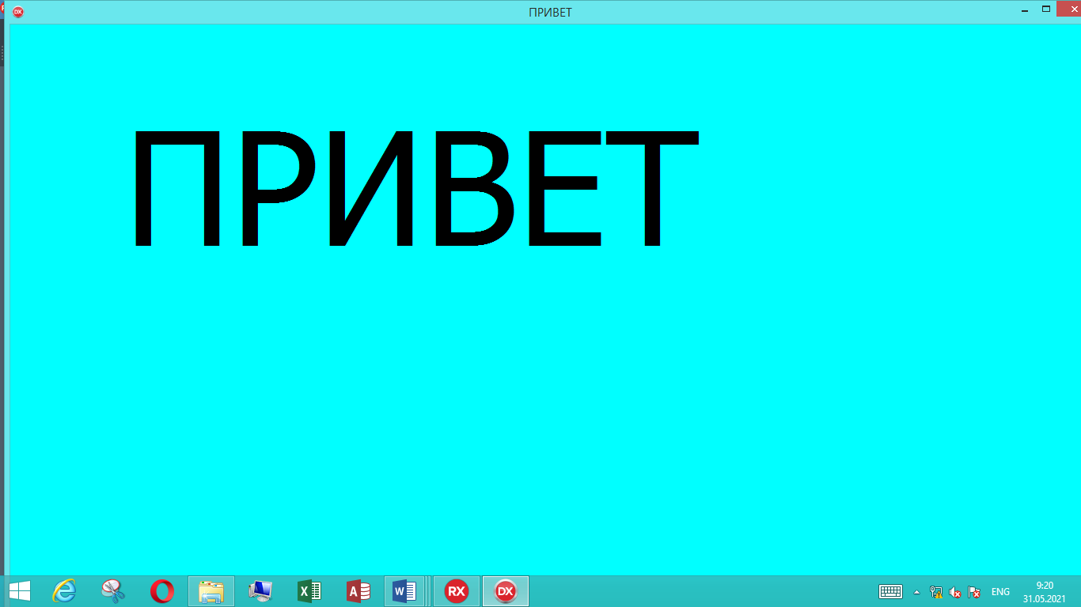

Задание 2
Создал Windows-приложение, которое содержит текст «Моя первая программа!» и кнопки, позволяющей изменять размер шрифта и двигать текст (рисунок 1).
Все новые объекты находятся в закладке Standard:

Выход
Скрытие текста
Передвижение
Уменьшение
Увеличение
Моя первая программа

Рисунок 1 – Форма

1. Поместил объект Label в окно формы Form1.
2. Переместил объект Label1 на желаемое место в форме.
3. Изменил свойства объекта Label1:
В окне инспектора объектов (Object Inspector) установил следующие значения для свойств объекта:
Объект | Свойство | Значение
Label1 | Caption | Моя первая программа
Label1 | Font | 12, красный
Label1 | Alignment | taCenter
Label1 | Color | Yellow (желтый)
Label1 | Autosize | True
4. Выполнил приложение: меню Run, Run или F9.
5. Сохранил форму и проект на диске: Меню File, Save All, установил свою папку, ввел имя Проект2.
6. Поместил объект Button (командная кнопка) в окно Form1. Он по умолчанию получит имя Button1. Изменил его размеры.
7. Свойство Caption объекта Button1 замените в «Увеличение».
8. Написал код (программу) для события Click на объекте Button1: два раза щелкните по объекту Button1 в форме. Между словами begin и end написал следующий код:
Button2, events | OnClick | Label1.Font.Size := Label1.Font.Size +2;
9. Выполнил программу. Обратите внимание на то, что происходит при нажатии кнопки с надписью «Увеличение».
10. Сохранил форму и проект на диске: Меню File, Save.
11. Создал объект «командная кнопка» для уменьшения размера шрифта в тексте (Button2).
Button3, events | OnClick | Label1.Font.Size := Label1.Font.Size -2;

12. Создал объект «командная кнопка» для того, чтобы двигать текст:
Button4, events | OnClick | Label1.Left := Label1.Left + 10; Label1.Top := Label1.Top + 10;
13. Создал объект «командная кнопка» для того, чтобы сделать текст невидимым:
Button5, events | OnClick | Label1.visible := false;
14. Создал объект «командная кнопка» для отключения невидимого текста:
Button6, events | OnClick | Label1.visible := true;

15. Создал объект «командная кнопка» для выхода из работы программы:
Button1, events | OnClick | Application.Terminate;
16. Сохранил форму и проект.
Результат разработанного программного модуля представлен ниже.
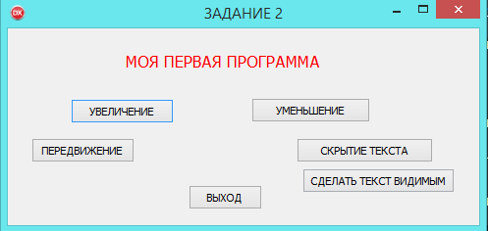

Задание 3
1.Создал Windows-приложение, содержащее текст (объект Label1) и кнопку, после нажатия которой название формы становится аналогичным тексту.
2. Создал Windows-приложение «Вещий камень», которое содержит три кнопки, позволяющие изменять текст-надпись после нажатия соответствующей кнопки: 1) после нажатия кнопки с названием «Налево пойдешь» выводится надпись «Коня потеряешь»; 2) кнопки с названием «Прямо пойдешь» — надпись «Голову потеряешь»; 3) кнопки с названием «Направо пойдешь» — надпись «Счастье найдешь».
Результат разработанного программного модуля представлен ниже.
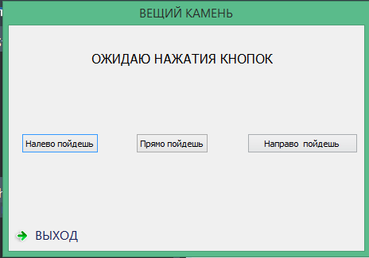

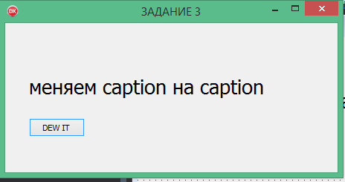

Контрольные вопросы

1 Для чего необходим Инспектор объектов?
Инспектор Объектов (Object Inspector) обеспечивает простой и удобный интерфейс для изменения свойств объектов Delphi и управления событиями, на которые
реагирует объект

2 Что содержат первая и вторая закладки Инспектора объектов?
Вкладка Properties (Таблица свойств) содержит все изменяемые характеристики для активного объекта. Вкладка Events (Таблица событий) ссылается на свойства, которые связаны с событиями разрабатываемого окна. События оформляются в виде подпрограмм.
3 Для чего необходим Редактор кода?
Редактор кода представляет из себя текстовый редактор кода с автоматическим выделением элементов программы важных для программиста таких как например
полужирным — ключевые слова языка япрограммирования, цветом — константы, курсивом — комментарии.

4 Для чего необходим Знаток кода?
Автозаполнение кода до конца

5 В результате чего может появиться новая надпись на компоненте метка?
В результате использования в процедуре OnClick установки надписи через Label1.Caption :=('ВАШ ТЕКСТ');

